NUMERELE LUI CAYLEY SI AUTOMORFISMELE PROIECTIVE
Abordarea geometrică vectorială a operațiilor ne conduce la posibilitatea împachetării unor informaţii in forme geometrice ce reprezintă realități ale universului cunoscut. Este posibila existența si a procesului invers, cel de descifrare a formelor si deducere a structurilor informaționale interne, pornind de la o analiza extrem de atenta a realităţii si constituirea de biblioteci de date cu paternuri funcționale conectate de diferite forme
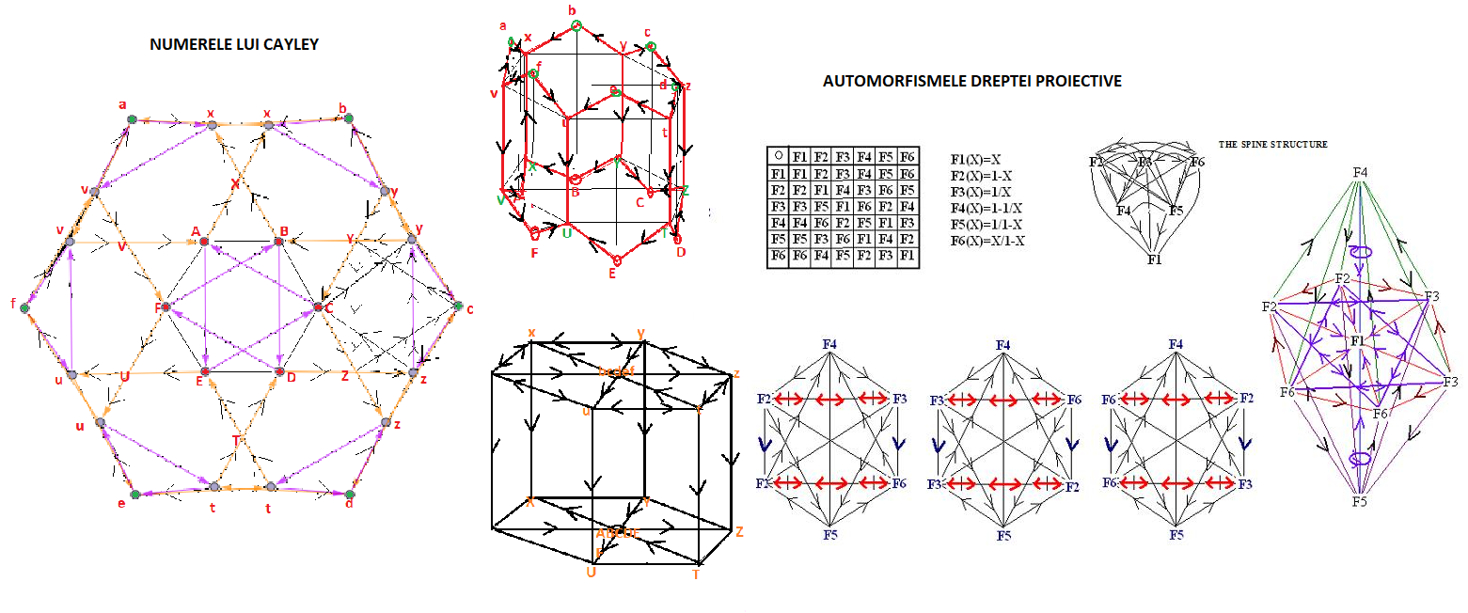
Deocamdată aceasta știință este încă in stadiul incipient, însă abordările calitative posibile sunt similare cu cele făcute de inteligența naturii in crearea legăturilor dintre forme si funcționalități
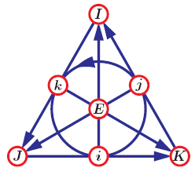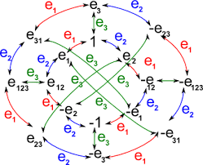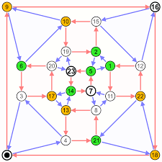
Operații neformale precum îndoirea unei figuri si aranjarea ei într-o altă poziție pot releva proprietăți nebănuite, ce țin de relații si nu de numere si calcule.
Gândirea creativă si experimentală găsește de obicei metode si mijloace de rezolvare a unor situații si probleme prin evitarea logicilor formale si executarea de construcții complexe care conduc la rezultat. Aceste structuri complexe care sparg tipare si șabloane de gândire si rup simetriile sunt caracteristice si creierului uman. Acesta are cele doua emisfere cerebrale structurate in mod opus si complementar: cea stângă este formală, cea dreapta este creativă

